Da berühren sich Himmel und Erde
Wenn Gott ins Spiel kommt, fängt die Freude an. Davon erzählen die sieben Zeichen des Johannesevangeliums (Joh 2-11). Auf der Hochzeit zu Kana fließt süffiger Wein in Strömen und macht Lust darauf, mehr von Gott zu erwarten: von unerwarteten Heilungen über Bewahrung in den Stürmen des Lebens und das Ende des Hungers bis zur Auferweckung vom Tod. Von alledem berichtet der Evangelist Johannes mit kraftvollen Worten und in anschaulichen Bildern. Die Ökumenische Bibelwoche 2024/2025 lädt dazu ein, in Geschichten einzutauchen, die einen Vorgeschmack auf den Himmel geben.
Die Ökumenische Bibelwoche ist eine Aktion, mit der Gruppen und Gemeinden Menschen jedes Jahr zum Bibellesen einladen.
Termine: 17.-20.03.2025 jeweils um 19.00 Uhr im Gemeinderaum
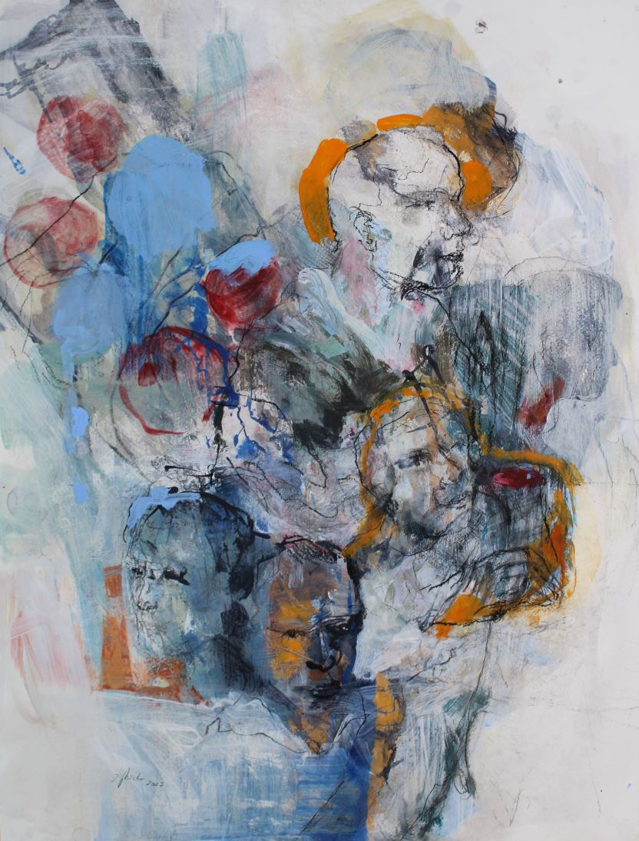
Bild: Das Weinwunder zu Kana

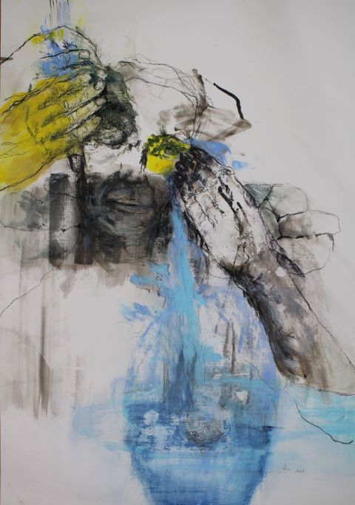
Bild: Die Heilung des Blindgeborenen beim Teich

